Zápis ze schůze výboru ze dne 31.5.2023

1) Body z minulých schůzí
2) Oslavenci 2023
3) Zásahová jednotka
4) Soutěžní týmy
5) Areál
6) Oslavy 140. výročí založení sboru
8) Ostatní
8) Odložené body
Ad1)
- Prevence obyvatel 2023(L. Pulicar) – v přípravě
- Můj Klub – v přípravě na 2024
- Osvětlení k vesnickému rybníku + el. Rozvod – předáno na Brtnici
Ad2)
datum | jméno | věk | gratulující + pozn.
17.4. | Jiří Bruzl | 85 | R. Škrdla, L. Šuhaj / 19.4.
26.4. | Josef Mátl | 96 | Š. Nováková, L. Šuhaj / 26.4.
10.6. | Miroslav Škrdla st. | 70 | J. Pojer, / 10.6.
25.7. | Jaroslav Böhm | 82
12.8. | Milan Hos | 60
22.8. | Otakar Štefl | 70
5.9. | Jiří Šaroun | 60
15.9. | Luděk Pulicar | 50
31.10. | Miloslav Zvěřina | 50
13.11. | Stanislav Škrdla | 82
15.11. | Jan Pojer | 50

Ad3) -
Ad4) -
Ad5)
- Vybavení, kontejnery, stůl - probíhá
- Zajistit štěrk na podloží z Brtnice – jemný, ne prosívku (David, Milda) – dovezeno, rozhrnuto
- Osvětlení – udělat na stálo – LED zářivky, - zavěšeno; na dálkové ovládání

Ad6)
- Kapela pro průvod – Vysočanka, možná i chvíli po nástupu
- Prapory – vlajkonoš - 2x (1. J. Kružík?; 2. J. Suchý ml.) – domluvit se s nimi + zajistit popruhy/ opasky (Šárka) – opasky nebudou
- Pozvánky i pro vedení (OSH, Okrsek, Město,..) – předáno
- Město – p. Přibyl, p. Kolmanová – na chvíli
- OSH – A. Dopitová – snad ano
J. Doležal – ne (soutěž)
- Puklice – K. Pauzarová – snad ano
- Fotograf – Zuzka Š. hlavní foto + Peťa Chápek s dronem, Tomáš Hos - ano
- Hudba večer – REPRO hudba
- Proslov – Luděk Š. – krátce, dát prostor i jiným
- Čas začátku – průvod od 13°° hod, nástup na soutěž cca 14°° hodin
- Časomíra – na 3.6. – ze Střížova, vlastní baterie (Roman Š.) + min.2x stopky
- Lavice – vypůjčení z Panské Lhoty, pátek a v pondělí vrátit
- Ozvučení – vypůjčení z Puklic
- Rozhodčí – zajištěno
- Dary ze Zámku – autíčka, volné vstupenky – rozdat jako ceny mezi děti i dospělé
- Nástupy – sjednotit slavnostní i soutěžní
- Při příchodu zůstanou všichni na místě nástupu dokud nebude velen rozchod
- Představení hostů i rozhodčích
- Ujasnit hned před průvodem
- Brigády na přípravy – od 29.5. do 2.6. – probíhá
- Občerstvení (klobásy, guláš, hranolky, párek v rohlíku)
- Vystavení pohárů!!!
- Otázky o ceny – připravit otázky?
- Hry? (šipky,..)
- Přetlakový ventil 2x - ANO, praporky – na soutěž
- Poháry na obě soutěže (3.6. 3x3, 4.6. 2x3 + medaile, diplomy) – připraveno

- Služby:
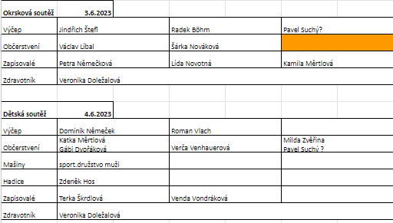
Ad8)
- Cihlový recyklát – možnost od p. Hose S.
- Ping Pongový tým ?, příspěvek od SDH na nový stůl
- Vypůjčení setů na Bába Cup – 9.,10.6. - ano
Ad9)
- Plastové/ jednorázové kelímky – 2023
- Mašina z Přímělkova – 2023
Příští schůze výboru se bude konat 28.6.2023. v 19°° hodin v Hostinci
(změna vyhrazena) ☺

